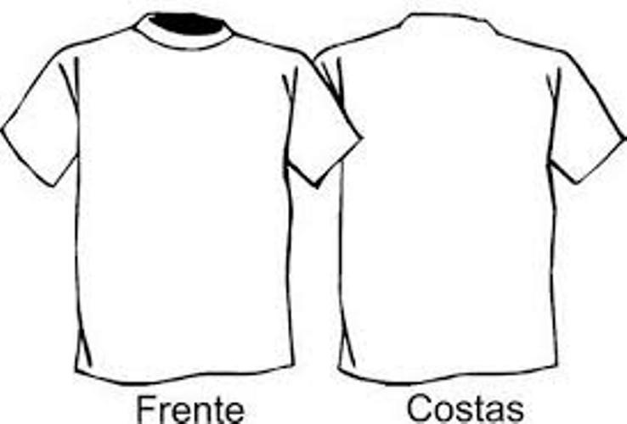

**PREFEITURA MUNICIPAL DE BOCAINA DO SUL**



Modelo: camiseta 100% algodão com fio 30 penteado. O bordado devera ser do lado esquerdo sendo o tamanho do mesmo: 9 x 6 cm e a escrita em forma de arco.